François Vanier
Baptême : 18 janvier 1770

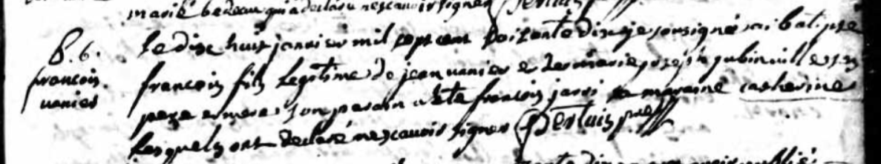

Le dix huit janvier mil sept cent soixante dix je sousigné ai baptiés
françois fils Légitime de jean vanier et de marie josepthe jubinville ses
père et mere Son parrain a Été francois jarvi sa maraine catherine
Lesquels ont déclaré ne scavoir signer perthuis prestre

Référence : Ancestry (Fond Drouin)

